администрация МУНИЦИПАЛЬНОГО ОБРАЗОВАНИЯ СОСНОВОБОРСКИЙ ГОРОДСКОЙ ОКРУГ ЛЕНИНГРАДСКОЙ ОБЛАСТИ

постановление

от 22/10/2019 № 4028

О внесении изменений в постановление главы администрации
Сосновоборского городского округа от 29.06.2006 № 472
«Об утверждении Положения о муниципальной долговой книге
муниципального образования Сосновоборский городской округ
Ленинградской области»

На основании Федерального закона от 02.08.2019 № 278-ФЗ «О внесении изменений в Бюджетный кодекс Российской Федерации и отдельные законодательные акты Российской Федерации в целях совершенствования правового регулирования отношений в сфере государственных (муниципальных) заимствований, управления государственным (муниципальным) долгом и государственными финансовыми активами Российской Федерации и признании утратившим силу Федерального закона «Об особенностях эмиссии и обращения государственных и муниципальных ценных бумаг», статьей 12 Положения о бюджетном процессе в Сосновоборском городском округе, в целях совершенствования системы регистрации и учета муниципального долга муниципального образования Сосновоборский городской округ Ленинградской области, администрация Сосновоборского городского округа п о с т а н о в л я е т:
1. Внести изменение в постановление главы администрации Сосновоборского городского округа от 29.06.2006 № 472 «Об утверждении Положения о муниципальной долговой книге муниципального образования Сосновоборский городской округ Ленинградской области» (с учётом изменений от 30.07.2018 № 1748):
1.1. Пункт 1.1. Положения изложить в новой редакции:
«1.1. Настоящее Положение определяет процедуру внесения в муниципальную долговую книгу сведений об объеме долговых обязательств муниципального образования Сосновоборский городской округ Ленинградской области (далее - городской округ) по видам этих обязательств, о дате их возникновения и исполнения (прекращения по иным основаниям) полностью или частично, формах обеспечения обязательств, а также иной информации».
- Отделу по связям с общественностью (пресс-центр) Комитета по общественной безопасности и информации (Никитина В.Г.) разместить настоящее постановление на официальном сайте Сосновоборского городского округа.
- Общему отделу администрации (Смолкина М.С.) обнародовать настоящее постановление на электронном сайте городской газеты «Маяк».
- Настоящее постановление вступает в силу со дня официального обнародования.
- Контроль за исполнением настоящего постановления оставляю за собой.

Глава Сосновоборского городского округа М.В.Воронков

Исп. И.П. Уварова; ЛЕ

СОГЛАСОВАНО:
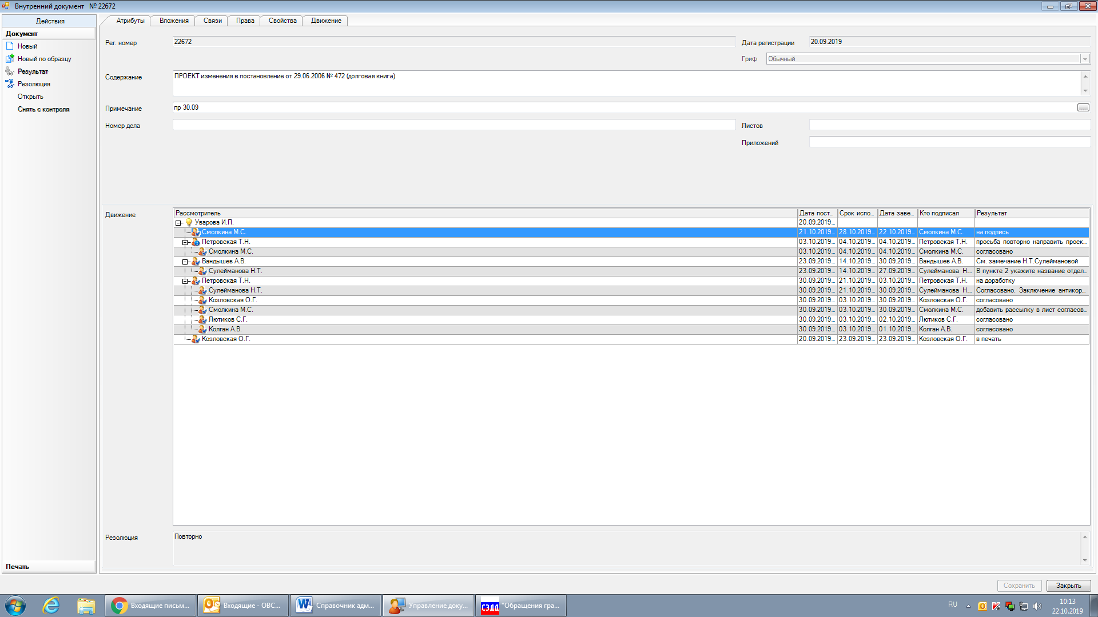

Рассылка:
Общий отдел, КФ, пресс-центр

